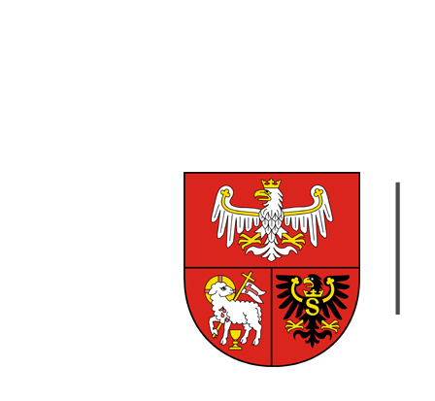
URZĄD MARSZAŁKOWSKI
WOJEWÓDZTWA WARMIŃSKO-MAZURSKIEGO
W OLSZTYNIE

Olsztyn, dnia 22.07.2022 r.
ZP.272.1.76.2022

Wykonawcy uczestniczący w postępowaniu

INFORMACJA O WYBORZE NAJKORZYSTNIEJSZEJ OFERTY

Dotyczy: postępowania o udzielenie zamówienia publicznego, którego przedmiotem zamówienia jest: dostawa kalendarzy na rok 2023.

Zamawiający działając na podstawie art. 253 ustawy z dnia 11 września 2019 r. Prawo zamówień publicznych (Dz.U. z 2021 r., poz. 1129 ze zm.) informuje o wyborze najkorzystniejszej oferty w/w postępowaniu.

Nazwa (firma), siedziba i adres Wykonawcy, który złożył ofertę wraz ze streszczeniem oceny zawierającym punktację przyznaną ofercie w kryteriach oceny ofert i łączną punktacją:

Nr oferty | Firma (nazwa) lub nazwisko  oraz adres Wykonawcy | Punkty w kryterium  cena | Punkty w kryterium  Doświadczenie trenera | Punkty  razem
1 | Wydawnictwo QMIKA Wojciech Kujawski  ul. Rumiankowa 3/24  11-041 Olsztyn | 40 | 60 | 100
2 | Agencja Reklamy Eureka Plus  Barbara Fedorowicz Ryszard Fedorowicz  ul. 3 Maja 11  35-030 Rzeszów | -------- | ------------ | -------------
- Nazwa i adres Wykonawcy, którego ofertę wybrano jako najkorzystniejszą oraz uzasadnienie wyboru:

Zamawiający wybrał jako najkorzystniejszą ofertę nr 1 złożoną przez:

Wydawnictwo QMIKA Wojciech Kujawski
ul. Rumiankowa 3/24
11-041 Olsztyn

Uzasadnienie wyboru:
- liczba punktów w kryterium „cena” – 40 pkt
- liczba punktów w kryterium „projekt graficzny” – 60 pkt
- całkowita liczba uzyskanych punktów – 100 pkt

Zamawiający wybrał ofertę, która uzyskała największą liczbę punktów spośród ofert niepodlegających odrzuceniu.

